A FORMAÇÃO DA RECEITA TRIBUTÁRIA ESTADUAL E SEUS EFEITOS NAS CLASSES SOCIAIS NA BAHIA, PERNAMBUCO E CEARÁ EM 2023-2024
Rayana Santos Silva
Samuel Hugo Gomes de Lima
Osmar Gomes de Alencar Júnior
Fábio Júnior Clemente Gama
Resumo
O artigo tem como objetivo analisar a composição da receita tributária e seus efeitos no nível de renda das classes sociais nos estados da Bahia, Ceará e Pernambuco no biênio 2023-2024. O artigo parte de uma perspectiva teórico-metodológica centrada na economia política crítica, orientada por categorias do materialismo histórico-dialético. Une-se com uma pesquisa empírica nos balanços gerais dos estados pesquisados. Os dados empíricos foram organizados e tabulados em planilhas eletrônicas, deflacionados pelo Indice Geral de Preços-Disponibilidade Interna, desenvolvida pela Fundação Getulio Vargas, tendo como base o ano de 2024. Para a análise do comportamento das variáveis Receita Orçamentária Total, Receita Tributária, Receita de Impostos Diretos e Indiretos estaduais foi utilizado o método da estatística descritiva. Logo, a pesquisa concluiu que a arrecadação tributária estadual depende majoritariamente dos impostos indiretos, aqueles sobre o consumo, onerando mais a classe dos trabalhadores.
Palavras-chave: Estado; Receita Tributária. Classe Social.

Abstract
The article aims to analyze the composition of tax revenue and its effects on the income level of social classes in the states of Bahia, Ceará and Pernambuco in the biennium 2023-2024. The article starts from a theoretical-methodological perspective centered on critical political economy, guided by categories of historical-dialectical materialism. Joins with an empirical research in the general balances of the states surveyed. The empirical data were organized and tabulated in spreadsheets, deflated by the General Index of Internal Prices-Availability, developed by the Fundação Getulio Vargas, based on the year 2024. For the analysis of the behavior of the variables Total Budget Revenue, Tax Revenue, Direct Taxes and Indirect state income was used the method of descriptive statistics. Therefore, the research concluded that the state tax collection depends mostly on indirect taxes, those on consumption, burdening more the class of workers.
Keywords: State; Tax Revenue; Social Class.

1 INTRODUÇÃO
Desde sua origem, o Estado necessita captar recursos para financiar suas atividades, especialmente políticas públicas que mediam as contradições do capitalismo. Nesse contexto, a principal fonte de arrecadação é a tributação, por meio da qual se retira compulsoriamente parte da renda do trabalho e do capital, constituindo a maior parcela das receitas orçamentárias.
As receitas públicas, especialmente as de natureza tributária e financeira, compõem o fundo público que sustenta as políticas estatais. Contudo, tanto a política fiscal quanto a estrutura tributária estão longe de serem neutras, uma vez que definem quais classes sociais são mais oneradas no financiamento do Estado e quais são beneficiadas na apropriação dos recursos.
Na disputa pela formação do público federal no Brasil, os autores de tradição marxistas evidenciam a influência política da burguesia, que obtém isenções e benefícios fiscais, enquanto os trabalhadores suportam uma carga tributária regressiva e desproporcional.
Diante disso, se a formação do fundo público federal é influenciada pelos interesses da classe burguesa, como se expressa a estrutura de arrecadação tributária nos estados nordestinos mais dinâmicos economicamente, isto é, como a formação da receita tributária afetou as classes sociais nos estados nordestinos da Bahia, Ceará e Pernambuco no biênio 2023-2024?
Para responder essa questão, o artigo tem como objetivo geral: analisar a composição da receita tributária e seus efeitos no nível de renda das classes sociais nos estados da Bahia, Ceará e Pernambuco no biênio 2023-2024.
A investigação fundamenta-se na perspectiva teórico-metodológica da economia política crítica, orientada pelo materialismo histórico-dialético, a partir do qual se compreende o Estado como expressão das relações sociais de produção e da luta de classes, mediando as contradições inerentes ao modo de produção capitalista.
Os dados foram organizados e tabulados em planilhas eletrônicas, deflacionados pelo Indice Geral de Preços-Disponibilidade Interna (IGP-DI), desenvolvida pela Fundação Getúlio Vargas (FGV), tendo como base o ano de 2024. Foram analisados a partir do método da estatística descritiva, utilizando uma análise horizontal para verificar o comportamento das variáveis de receita ao longo do biênio: Receita Orçamentária Total (ROT), Receita Tributária, Receita de Impostos Diretos e Indiretos, suas composições e seus efeitos nas classes sociais.
Este artigo está organizado em seções, além da introdução e conclusão, a de desenvolvimento, que trata de bases teóricas e empíricas, intituladas em duas subseções: Estado, fundo público e receita pública e na composição da receita pública estadual dos estados da Bahia, Ceará e Pernambuco no biênio 2023-2024.

2 BASES TEÓRICAS E EMPÍRICAS
2.1 Estado, fundo público e receita pública
Na perspectiva marxista, o Estado é compreendido como um instrumento de dominação de classe, cujo principal papel é garantir a manutenção das relações de produção capitalistas (Marx, 2015). Longe de ser neutro, ele atua em defesa dos interesses da burguesia, exercendo controle sobre os meios coercitivos e regulatórios para assegurar a reprodução do capital (Engels, 1991). Nessa mesma linha, o Estado é concebido como uma forma institucional que condensa as relações de força entre as classes sociais, funcionando como um espaço de disputa no qual prevalecem os interesses da classe dominante, ainda que mediado por contradições internas e lutas sociais (Poulantzas, 1978).
Nesse contexto, o fundo público, conjunto de recursos financeiros geridos pelo Estado para financiar suas ações, emerge como um espaço de disputa de classes, pois sua formação e utilização refletem os interesses conflitantes entre as classes sociais (Poulantzas,1978).
Dessa forma, a formação do fundo público reflete a lógica da acumulação capitalista, na qual o Estado intervém para garantir a reprodução ampliada do capital, financiando infraestruturas e serviços que atendem, em última instância, aos interesses da classe dominante (Mandel, 1982).
Assim, compreender o fundo público sob a ótica crítica implica reconhecer que a receita pública não é uma simples agregação de recursos, mas um campo de luta social onde se manifestam as disputas de poder (Mészáros, 2002). A forma como as receitas são arrecadadas, distribuídas e investidas impacta diretamente as condições de vida da classe trabalhadora e a capacidade de resistência frente à exploração capitalista (Mandel, 1982).
Portanto, o estudo do Estado e do fundo público a partir do marxismo é fundamental para revelar as contradições inerentes ao capitalismo e para embasar estratégias de transformação social que visem a construção de uma sociedade mais justa e igualitária (Mészáros, 2002).
O principal instrumento de execução do fundo público é o orçamento público. É mais do que uma peça técnica, “uma arena de disputa política, na qual o direcionamento dos gastos e suas respectivas fontes de financiamento refletirão, além da decisão econômica, as correlações de forças sociais e políticas hegemônicas na sociedade”, conforme Alencar Júnior (2021, p. 126).
Na perspectiva da arrecadação estatal, a receita pública não é apenas um mecanismo técnico para financiar políticas públicas, mas um processo político que revela a contradição fundamental entre capital e trabalho, tendo na receita tributária sua principal fonte arrecadatória (Mészáros, 2002).
A receita tributária é composta por impostos, taxas e contribuições de melhoria, base para a constituição do fundo público e representa, portanto, uma apropriação direta da riqueza produzida pela sociedade, especialmente pelo trabalho da classe proletária (Oliveira, 2009).
Os impostos “assumem, em função de sua incidência e de seu comportamento em relação ao nível de renda dos contribuintes, três formas: os impostos regressivos, os progressivos e os proporcionais” (Oliveira, 2009, p. 181). Os regressivos mantêm uma relação inversa entre as alíquotas cobradas e o nível de renda dos contribuintes; os progressivos mantém uma relação direta e os proporcionais não alteram a estrutura de distribuição de renda.
Sendo assim, os impostos diretos, aqueles incidentes sobre a renda, riqueza e o patrimônio, se configuram como impostos progressivos. Os impostos indiretos, aqueles incidentes sobre o consumo, a produção e a circulação, são caracterizados como impostos regressivos (Oliveira, 2009).
Nos Estados brasileiros, o Imposto de Renda (IR), o Imposto sobre Propriedade de Veículos Automotores (IPVA) e o Imposto de Transmissão Causa Mortis e Doação (ITCMD) são exemplos de impostos diretos, enquanto o Imposto sobre Circulação de Mercadorias e Serviços (ICMS) se constitui em um imposto indireto.
Um sistema tributário que privilegia a arrecadação de impostos indiretos onera mais as classes sociais de baixa renda; e aquele que prioriza os impostos diretos, onera mais as classes de alta renda. Portanto, diante dessa estrutura tributária federativa brasileira, é fundamental compreender como se compõe a receita pública nos estados.

2.2 Composição da receita pública estadual da Bahia, Pernambuco e Ceará
O objetivo dessa subseção é apresentar a composição da receita pública e o grau de progressividade/regressividade na arrecadação tributária nos estados nordestinos de maior dinamismo econômico no período 2023-2024.
A seleção dos estados da Bahia (BA), Ceará (CE) e Pernambuco (PE) para esta pesquisa se fundamentou na análise de Alencar Júnior (2018), que apontou esses estados como os de maior dinamismo econômico do Nordeste. Nesse sentido, essa subseção buscou analisar como a arrecadação tributária onerou as classes sociais nos estados nordestinos.
O estado da Bahia apresentou uma ROT no valor real de R$ 76,3 bilhões no ano de 2023 e de R$ 71,4 bilhões em 2024, apresentando um decréscimo de 6,42%; Pernambuco passou de R$ 50,5 bilhões em 2023, para R$ 46,8 bilhões em 2024, uma redução de 7,35%; e o Ceará registrou um montante de R$ 37,8 bilhões em 2023 e R$ 39,4 bilhões em 2024, um crescimento real de 4,31%, conforme o gráfico 1.

Gráfico 1 – Evolução da receita orçamentaria da BA, CE e PE em 2023-2024
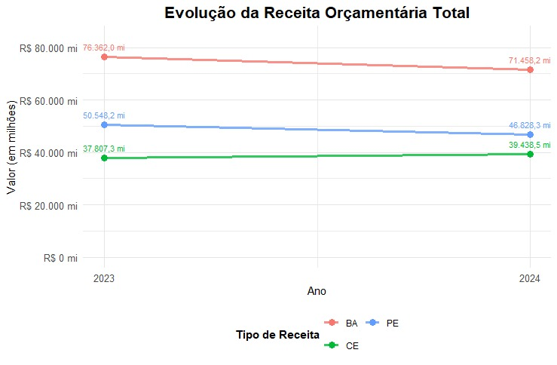
Fonte: Bahia (2025), Ceará (2025), Pernambuco (2025)

Durante o biênio analisado, a Bahia obteve o maior volume de receita total, enquanto o Ceará o menor montante. Entretanto, foi o estado do Ceará o único que registrou crescimento real da ROT.
Nesse sentido, a variação da ROT impactou de que forma as receitas tributarias dos estados da Bahia, Pernambuco e Ceará?
Gráfico 2 – Evolução da receita tributária da BA, CE e PE em 2023-2024
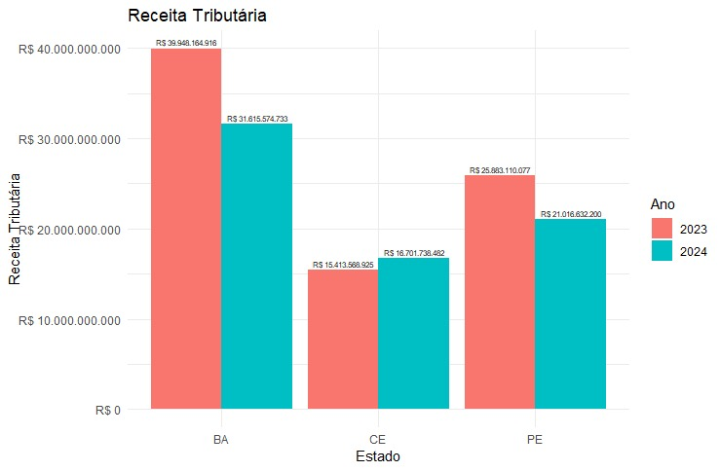
Fonte: Bahia (2025), Ceará (2025), Pernambuco (2025)

O estado da Bahia arrecadou um montante de tributos no valor de R$ 39,9 bilhões em 2023 e R$ 31,6 bilhões em 2024, uma redução de 20,85% na arrecadação tributária; Pernambuco obteve receita tributária de R$ 25,9 bilhões em 2023 e R$ 21,0 bilhões em 2024, um decréscimo de 18,82% na arrecadação tributária; o Ceará arrecadou R$ 15,4 bilhões em 2023 e R$ 16,7 bilhões em 2024, alcançando um crescimento real de 8,36% na receita tributária, conforme o Gráfico 2.
Essa dinâmica evidencia não apenas as diferenças nos volumes arrecadados, mas também as trajetórias distintas desses estados ao longo do biênio, destacando o Ceará como o único com crescimento real da receita tributária.
No que diz respeito a composição da receita tributária, como se deu a dinâmica de arrecadação de impostos diretos e indiretos nos estados da BA, CE, PE?
Na Bahia, a arrecadação dos impostos diretos, IPVA, o ITCMD e o IRRF, foi de R$ 5,93 bilhões em 2023 e R$ 5,36 bilhões em 2024, um decréscimo de 9,61%, conforme o gráfico 3.

Gráfico 3 – Evolução do montante dos impostos diretos e indiretos arrecadados pelo estado da Bahia no período 2023-2024
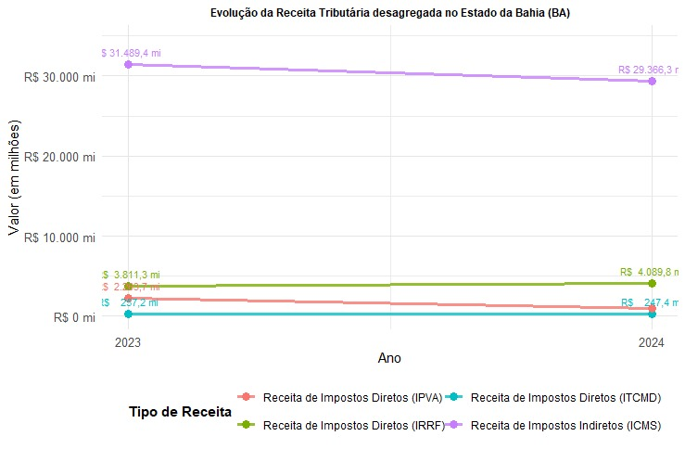
Fonte: Bahia (2025)

A receita do IRRF passou de R$ 3,56 bilhões em 2023 para R$ 4,08 bilhões 2024, um crescimento de 12,74%; o IPVA variou de R$ 2,12 bilhões para R$ 1,01 bilhão em 2024, uma redução de 53,8%; e o ITCMD passou de R$ 240,7 milhões para R$ 247,4 milhões, uma elevação de 2,74%.
Portanto, a redução da arrecadação dos impostos diretos está diretamente ligada a redução do IPVA, isto é, a desoneração tributária dos proprietários de veículos automotores.
Na Bahia, a arrecadação do imposto indireto, o ICMS, totalizou um montante de R$ 31,5 bilhões em 2023 e R$ 29,4 bilhões em 2024, uma redução de 6,67%.
Essa diminuição na arrecadação do principal imposto estadual impacta diretamente no volume de recursos disponível no fundo público estadual, o que requer atenção especial à sustentabilidade fiscal e à estrutura tributária vigente.
Portanto, no estado da BA tanto a receita de impostos diretos como a de indiretos foram reduzidas, porém a predominância da arrecadação dos tributos indiretos na composição da receita tributária continua a provocar distorções negativas na distribuição da carga tributária onerando mais as classes sociais de mais baixa renda.
No estado de Pernambuco, a arrecadação dos impostos diretos totalizou R$ 4,84 bilhões em 2023 e R$ 3,71 bilhões, um decréscimo de 23,33%, conforme o gráfico 4.
Gráfico 4 – Evolução do montante dos impostos diretos e indiretos arrecadados pelo estado de Pernambuco no período 2023-2024

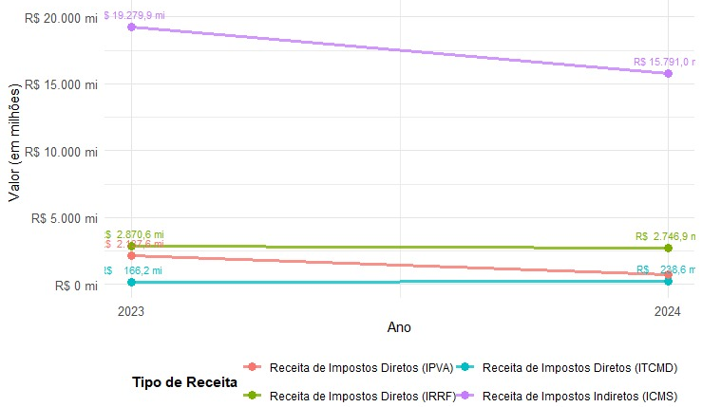
Fonte: Pernambuco (2025)

Destes, o IRRF arrecadou R$ 2,68 bilhões em 2023 e R$ 2,74 bilhões em 2024, um acréscimo de 2,23% na receita; o IPVA gerou um montante de R$ 2,00 bilhões em 2023 e R$ 727,07 milhões em 2024, um decréscimo de 63%; e o ITCMD arrecadou R$ 155,57 milhões em 2023 e R$ 238,64 milhões em 2024, um acréscimo de 53,39%.
Mais uma vez, como na Bahia, o determinante para redução da arrecadação dos impostos diretos no estado de Pernambuco foi a queda vertiginosa na receita do IPVA. Esta se deu por uma medida fiscal chamada “Descomplica PE” que reduziu a alíquota de IPVA e parcelou o valor do tributo em até dez vezes para os proprietários de veículos automotores, conforme matéria realizada pelo jornal Folha de Pernambuco (2024).
No entanto, a arrecadação do imposto indireto, ICMS, foi de R$ 18,04 bilhões em 2023 e R$ 15,79 em 2024, um decréscimo de 12,47% na receita. Essa queda tem impacto direto na autonomia do Estado no financiamento de suas políticas públicas, em especial as políticas sociais estaduais.
Esses dados evidenciam a grande dependência do estado de PE na arrecadação de tributos indiretos. Essa estrutura tributária impacta de forma desproporcional a população de menor renda, que destina uma parcela significativa de seus rendimentos ao consumo de bens e serviços básicos. Por outro lado, os impostos diretos, que poderiam onerar de forma mais eficiente as camadas de maior renda, representam uma parcela menor das receitas arrecadadas, revelando uma dinâmica regressiva na carga tributária estadual.
No Ceará, a arrecadação de impostos diretos passou de R$ 2,86 bilhões em 2023 para R$ 3,15 bilhões, um crescimento de 10,13% na receita.
O IRRF aportou R$ 2,02 bilhões em 2023 e R$ 2,25 bilhões, um acréscimo de 11,38% na receita de imposto renda retido na fonte; o IPVA arrecadou R$ 752,36 milhões em 2023 e R$ 793,50 em 2024, um crescimento de 5,46%; e o ITCMD aportou recursos na ordem de R$ 88,80 milhões em 2023 e R$ 101,73 milhões em 2024, um acréscimo de 14,55% na receita, conforme gráfico 5.

Gráfico 5 – Evolução do montante dos impostos diretos e indiretos arrecadados pelo estado do Ceará no período 2023-2024
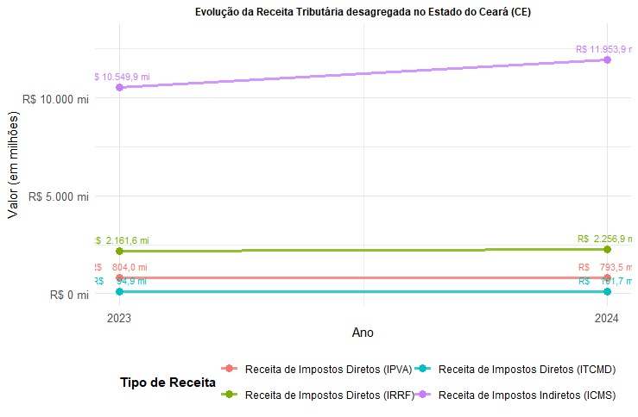
Fonte: Ceará (2025)

Entretanto, a receita proveniente dos impostos indiretos, do ICMS, foi de R$ 9,87 bilhões em 2023 e R$ 11,95 bilhões em 2024, um acréscimo de 21,07% na arrecadação.
Portanto, o ICMS continua a ser a principal fonte de arrecadação tributária, reforçando o perfil regressivo da estrutura de impostos do estado. O crescimento menos acelerado das receitas diretas em relação as indiretas, indica a manutenção de um padrão de arrecadação fortemente dependente do consumo, o que concorre para desonerar as classes de mais alta renda e onerar as de menor renda no estado do Ceará.

3 CONCLUSÃO
Este artigo buscou analisar a composição da receita tributária e seus impactos sobre os níveis de renda de diferentes classes sociais nos estados da Bahia, Ceará e Pernambuco no biênio 2023–2024, a partir da perspectiva crítica da economia política. Os dados orçamentários evidenciam a persistente predominância dos impostos indiretos, sobretudo o ICMS, cuja natureza regressiva impõe maior peso fiscal sobre as camadas de menor renda, que destinam grande parte de seus recursos ao consumo de bens essenciais.
Embora a Bahia tivesse a maior arrecadação total, se viu queda real em seu montante, enquanto o Ceará se destacou por apresentar crescimento real na receita tributária e menor proporção de repasses e deduções, garantindo maior retenção de recursos no âmbito estadual. Pernambuco, por sua vez, enfrentou redução significativa na receita tributária, refletindo a vulnerabilidade fiscal do estado diante da dependência de repasses e incentivos fiscais. Em todos os casos, contudo, a forte dependência da tributação indireta reforça a lógica regressiva do sistema tributário estadual, comprometendo a capacidade distributiva e ampliando as desigualdades sociais.
Os resultados apontam que, mesmo nos níveis subnacionais, a formação do fundo público não é neutra, mas expressa as contradições da luta de classes e as correlações de força que privilegiam os interesses da classe dominante em detrimento das camadas trabalhadoras. Dessa forma, a análise crítica da estrutura tributária se mostra fundamental para a compreensão das estruturas que reproduzem a desigualdade social e para a construção de propostas que avancem na justiça fiscal e na redistribuição de renda nos estados.

REFERÊNCIAS
ALENCAR JÚNIOR, Osmar Gomes de. A disputa entre capital e trabalho no fundo público: um estudo da Região Nordeste (2002–2015). 2018. 248 f. Tese (Doutorado em Política Social) – Universidade de Brasília, Brasília, 2018.

ALENCAR JÚNIOR, Osmar Gomes de. Estado e fundo público: a disputa entre capital e trabalho no Nordeste do Brasil. Curitiba: CRV, 2021.

BAHIA (Estado). Secretaria da Fazenda. Balanço Geral do Estado da Bahia – Exercício 2023 e 2024. Salvador: SEFAZ-BA, 2024. Disponível em: https://www.sefaz.ba.gov.br. Acesso em: 30 jun. 2025.

CEARÁ (Estado). Secretaria da Fazenda. Balanço Geral do Estado do Ceará – Exercício 2023 e 2024. Fortaleza: SEFAZ-CE, 2024. Disponível em: https://www.sefaz.ce.gov.br. Acesso em: 30 jun. 2025.

ENGELS, Friedrich. A origem da família, da propriedade privada e do Estado. 12. ed. Rio de Janeiro: Bertrand Brasil, 1985.

FOLHA DE PERNAMBUCO. Redução do IPVA em Pernambuco resulta em economia de R$ 504 milhões aos contribuintes. 5 jan. 2024. Disponível em: https://www.folhape.com.br/economia/reducao-do-ipva-em-pernambuco-resulta-em-economia-de-r-504-milhoes-a/328721/. Acesso em: 1 jun. 2025.

LENIN, Vladimir Ilitch. O Estado e a revolução. São Paulo: Boitempo, 2017.

MANDEL, Ernest. O capitalismo tardio: um ensaio sobre a ordem econômica internacional. Tradução de Carlos Eduardo Silveira Matos, Régis de Castro Andrade e Dinah de Abreu Azevedo. São Paulo: Nova Cultural, 1982.

MARX, Karl. O capital: crítica da economia política. Livro I. São Paulo: Boitempo, 2015.

MÉSZÁROS, István. Para além do capital. São Paulo: Boitempo, 2002.

OLIVEIRA, Fabrício Augusto de. Economia e política das finanças públicas no Brasil. 2. ed. São Paulo: Cortez, 2012.

PERNAMBUCO (Estado). Secretaria da Fazenda. Balanço Geral do Estado de Pernambuco – Exercício 2023 e 2024. Recife: SEFAZ-PE, 2024. Disponível em: https://www.sefaz.pe.gov.br. Acesso em: 30 jun. 2025.

POULANTZAS, Nicos. O Estado, o poder e o socialismo. Rio de Janeiro: Graal, 1978.

SALVADOR, Evilásio. Fundo público e seguridade social no Brasil. São Paulo: Cortez, 2010.

SALVADOR, Evilásio; TEIXEIRA, Sônia Maria. Orçamento e políticas sociais: metodologia de análise na perspectiva crítica. Revista de Políticas Públicas, São Luís, v. 18, n. 1, p. 11–33, jan./jun. 2014. Disponível em: https://www.redalyc.org/pdf/3211/321131780002.pdf. Acesso em: 6 jul. 2025.

UFDPar, graduanda em Ciências Econômicas. rayanassantos@ufdpar.edu.br
UFDPar, graduando em Ciências Econômicas. hugo.sax2340@gmail.com
UFDPar, doutor em Politicas Públicas. jrosmar@ufdpar.edu.br
UFDPar, doutor em Economia. fabio.gama@ufdpar.edu.br

